Мобильный симулятор повышения правовой грамотности
Руководство пользователя

Киров, 2025 г.
Содержание

1 Введение 2
1.1 Область применения 2
1.2 Краткое описание возможностей 2
1.3 Уровень подготовки пользователя 2
1.4 Перечень эксплуатационной документации, с которыми необходимо ознакомиться пользователю 2
2 Назначение и условия применения 3
2.1 Виды деятельности, функции, для автоматизации которых предназначено данное средство автоматизации 3
2.2 Условия, при соблюдении которых обеспечивается применение средства автоматизации в соответствии с назначением 3
3 Подготовка к работе 4
3.1 Состав и содержание дистрибутивного носителя данных 4
3.2 Порядок загрузки данных программы 4
3.3 Проверка работоспособности системы 4
4 Описание операций 5
4.1 Описание выполняемых функций, задач, комплексов задач, процедур 5
5 Аварийные ситуации 11
5.1 Действия в случае несоблюдения условий выполнения техпроцесса 11
5.2 Действия по восстановления программы 11
5.3 Действия в случае обнаружения вмешательства 11
5.4 Действия в других аварийных ситуациях 11
6 Рекомендации по освоению 12

Введение
Мобильный симулятор правовой грамотности предназначен для развития правовой грамотности пользователя через интерактивный анализ юридических кейсов.

Область применения
Симулятор рассчитан на применение на мобильных устройствах пользователей.

Краткое описание возможностей
Пользователю представлены следующее возможности:
- выбор направления: семейное, административное, налоговое право;
- просмотр комплекта документов по делу;
- просмотр справки;
- возможность принятия решения по делу;
- просмотр статистики.

Уровень подготовки пользователя
Базовые навыки владения персональным компьютером.

Перечень эксплуатационной документации, с которыми необходимо ознакомиться пользователю
- Руководство пользователя.

Назначение и условия применения

Виды деятельности, функции, для автоматизации которых предназначено данное средство автоматизации
Симулятор предоставляет пользователю возможность анализировать юридические кейсы, применять нормы законодательства, а также давать оценку на основе принятых решений.

Условия, при соблюдении которых обеспечивается применение средства автоматизации в соответствии с назначением
Для запуска приложения пользователь должен иметь в распоряжении мобильное устройство.
Для стабильной работы приложения персональный мобильное устройство должно соответствовать минимальным системным требованиям, указанным в таблице 1.
Таблица 1 — Минимальная конфигурация оборудования заказчика
Операционная система | Android 7
Процессор | QSnapdragon 430
ОЗУ | 4 Gb
Свободное место на диске | 200 МБ

Подготовка к работе

Состав и содержание дистрибутивного носителя данных
Продукт представляет собой установленный на устройство пользователя apk файл.

Порядок загрузки данных программы
Порядок запуска программы:
- подключить устройство к ПК для передачи apk файла;
- скопировать файл на устройство;
- зайти в файловый менеджер мобильного устройства и открыть папку с полученным apk файлом;
- нажать най файл и подтвердить установку;
- открыть установленное приложение на главном экране.

Проверка работоспособности системы
Порядок проверки:
- запустить приложение;
- выбрать направление;
- проверить, что переход между экранами осуществляются;
- проверить, что при переходе на новый экран, элементы старого перестают отображаться;
- проверить открытие справки;
- принять решение;
- убедиться, что оценка по делу выводится;
- выбрать другое дело;
- выйти в меню и вернуться обратно в дело через кнопку «Продолжить»
- убедиться, что открылось тоже дело;
- принять решение и зайти в статистику;
- проверить, отображение статистики по предыдущим результатам;
- вернуться в меню.

Описание операций

Описание выполняемых функций, задач, комплексов задач, процедур

Главное меню
На главном меню располагаются четыре кнопки: «ПРОДОЛЖИТЬ» - переносит пользователя в последнее созданное и незавершенное дело, «НОВОЕ ДЕЛО» - переносит пользователя в окно выбора направления, «СТАТИСТИКА» - переносит пользователя в экран статистики, «ВЫХОД» - завершает работу приложения.
«Главное меню» представлен на рисунке 1.

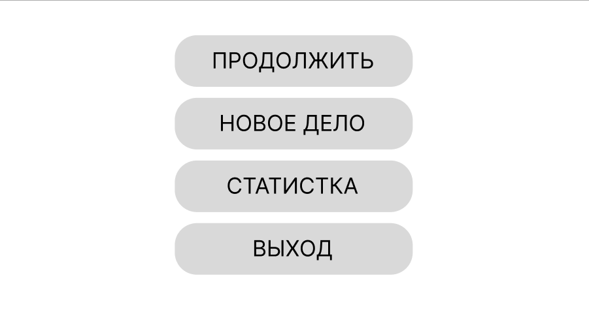
Рисунок 1 – «Главное меню».

Статистика
На экране статистики пользователю предоставляется возможность просмотреть данные о результатах пользователя полученных при работе с приложением: проценты успешно закрытых дел, которые подсчитывают процент успешно закрытых дел от общего; перечень всех направлений и количество закрытых/проваленных дел по этим направлениям; показатель направления, в котором у пользователя больше всего закрытых дел; показатель дел, в котором у пользователя меньше всего закрытых дел. Также на этом экране находится кнопка «НАЗАД», которая переносит пользователя в главное меню.
«Статистика» представлен на рисунке 2.

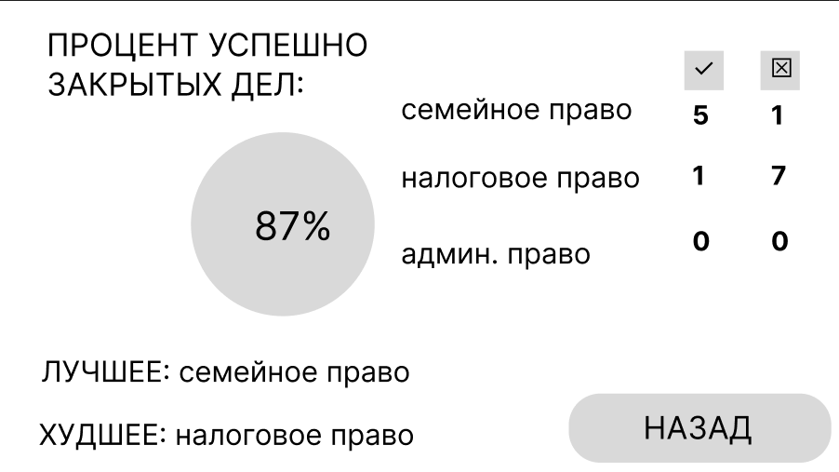
Рисунок 2 – «СТАТИСТИКА».

Выбор направления
На данном экране располагаются три кнопки выбора отрасли: «СЕМЕЙНОЕ ПРАВО», «НАЛОГОВОЕ ПРАВО», «АДМИНИСТРАТИВНОЕ ПРАВО», с помощью которых пользователь выбирает направление для генерируемого дела. После нажатия на одну из кнопок, генерируется связанное с выбранным направлением дело, и пользователя переносит на экран рабочего стола.
Также на этом экране находится кнопка «НАЗАД», которая переносит пользователя в главное меню.
«Выбор направления» представлен на рисунке 3.
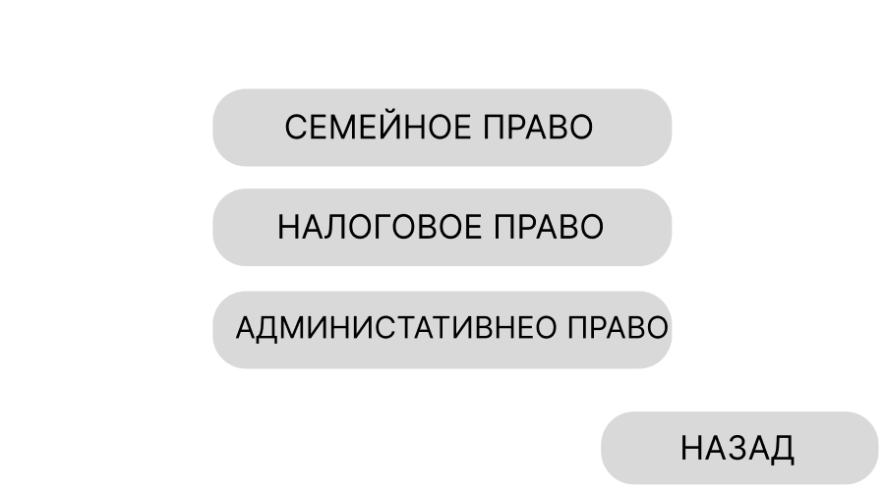
Рисунок 3 – «ВЫБОР НАПРАВЛЕНИЯ».

Рабочий стол
На экране рабочего стала пользователю доступны для изучения документы, сгенерированные по выбранной им раннее отрасли. Пользователь имеет возможность читать эти документы и перетаскивать их на экране.
На этом экране также находятся три кнопки: «СПРАВКА» - которая открывает окно справки, «ВЕРДИКТ» - которая переносит пользователя на окно принятия вердикта и «В МЕНЮ», которая сохраняет дело и переносит пользователя в меню.
«Рабочий стол» представлен на рисунке 4.
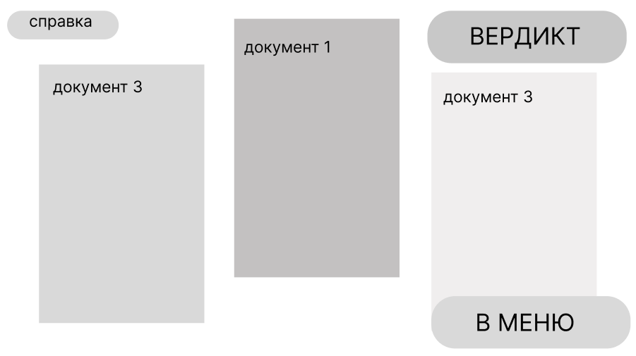
Рисунок 4 – «РАБОЧИЙ СТОЛ».

Справка
На данном экране отображается все необходимые данные, законы и дополнительные сведения, необходимы для вынесения верного вердикта.
Также на этом экране находится кнопка «НАЗАД», которая переносит пользователя на рабочий стол.
«Справка» представлен на рисунке 5.

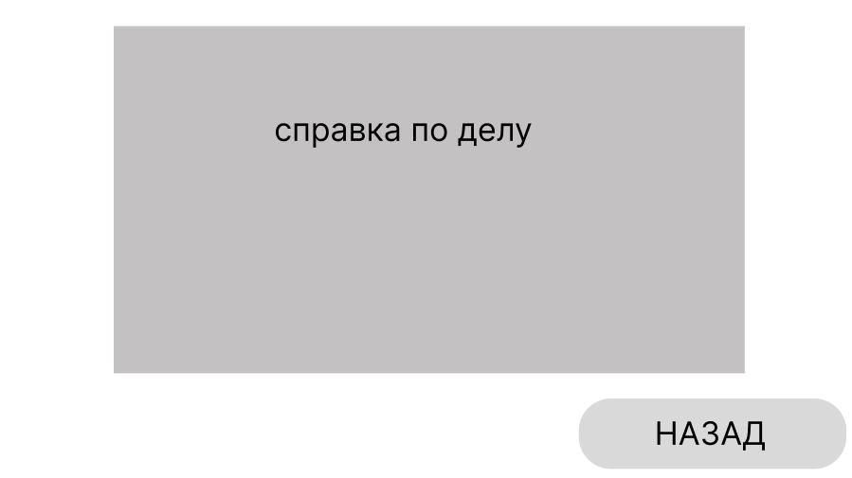
Рисунок 5 – «СПРАВКА ПО ДЕЛУ».

Вынесение вердикта
На экране вынесения вердикта, пользователю предоставляют возможность вынести вердикт из списка связанных с документами вердиктов. По нажатию на кнопку «Вынести вердикт», пользователю переносит на экран результата.
Также на этом экране находится кнопка «НАЗАД», которая переносит пользователя на рабочий стол.
«Вердикт» представлен на рисунке 6.

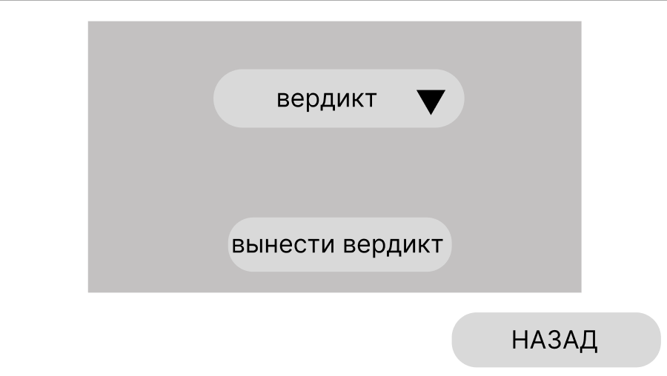
Рисунок 6 – «ВЕРДИКТ».

Просмотр результата
На экране результата пользователю показывают оценку, принятого им ранее решения. Выводится результат: вынес ли пользователь правильный вердикт, а также пояснение, почему нужно было принять именно такое решение.
Также на этом экране находится кнопка «НАЗАД», которая переносит пользователя на рабочий стол.
«Результат» представлен на рисунке 7.
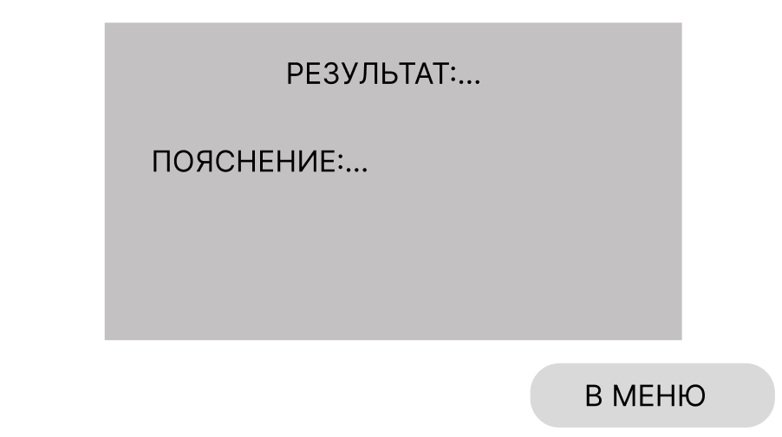
Рисунок 7 – «РЕЗУЛЬТАТ».

Аварийные ситуации

Действия в случае несоблюдения условий выполнения техпроцесса
При возникновении обстоятельств, нарушивших условия технологического процесса пользователю необходимо выполнить следующие действия:
- завершить исполнение программы;
- осуществить проверку работоспособности программы, путем последующего запуска;
- если после данных событий пользователем обнаружена некорректная работа системы, то необходимо переходить к действиям, описанным в пункте 5.2 настоящего документа.

Действия по восстановления программы
Для восстановления программы пользователю необходимо предпринять следующие действия:
- удалить текущую версию программы;
- заново скачать программу с репозитория: https://github.com/Olejechka/UP3;
- повторно совершить установку и запуск apk файла.

Действия в случае обнаружения вмешательства
При обнаружении стороннего вмешательства необходимо перейти к действиям по восстановлению программы, описанным в пункте 5.2 настоящего документа.

Действия в других аварийных ситуациях
Перезагрузить устройство, если это не помогло тогда необходимо заново скачать игру с репозитория GitHub: https://github.com/Olejechka/UP3.

Рекомендации по освоению
Для успешной работы с игрой симулятором пользователю необходимо ознакомиться с данным руководством пользователя.

